2004学期第二学期初二年级数学期终自测卷（B卷）
一、填空题（2’*15=30’）
- 函数y-3=4x-1的图象在y轴上的截距为 。
- 方程$x^{2}−7x−8=0$的解是 。
- 如果关于x的方程${\text{kx}}^{2}+2\text{kx}+k−1=0$有两个实数根，则$k$ 的取值范围是 。
- 如果$x_{1}、x_{2}$是方程 的两个根，则$x_{1}−x_{2}=$ 。
- 方程$3x^{2}−\text{10}x+m=0$有两个正的实数根，则$m$的取值范围是 。
- 二次函数$y=−{\text{ax}}^{2}\left(a<0\right)$有最 值（填“大”或“小” ）。
- 当k<0 时，函数$y=(\frac{x}{k})^{2}$的图象经过第 象限。
- 抛物线$y=\frac{1}{2}x^{2}+3x−1$的顶点坐标是 。
- 如果抛物线$y={\text{mx}}^{2}+4x−1$的对称轴是直线 x=1，则它的开口方向是 。
- 抛物线$y=x^{2}−2x$绕顶点旋转$\text{180}°$后，所得的函数解析式为 。
- 二次函数$y=2x^{2}+3\text{mx}+2m$，当$m=$ 时，函数顶点位置最高。
- 如果等腰梯形的一个底角为$\text{120}°$， 两底的长为10cm和25cm， 则腰长 cm。
- 矩形的两条对角线的夹角为$\text{60}°$，则这个矩形的两条邻边比值是 。
- 正方形ABCD的边长为1，E、F分别是DC、BC上的点，若$Δ\text{AEF}$是等边三角形，则AF的长为 。
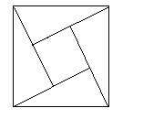
- 如图2002年8月在召开的国际数学大会的会标由四个相同的直角三角形与中间一个小正方形拼成的一个大正方形。若大正方形的边长为13cm，小正方形的边长为7cm， 则每个直角三角形较短的一条直角边是 cm.

二、选择题（每题至少有一个正确答案）（3’*5=15’）
- 一次函数$y=\text{kx}+b$与反比例函数 $y=\frac{1}{x}$的图象在第一象限内有两个不同的交点，则下列判断正确的是 （ ）
A.$k<0,b<0$ B. $k<0,b>0$ C. $k>0,b<0$ D. $k>0,b>0$
- 不论$x$为何值时，函数$y={\text{ax}}^{2}+\text{bx}+c$ $(a≠0)$的值永远为正的条件是 （ ）
A. $a>0,Δ>0$ B. $a>0,Δ<0$ C. $a<0,Δ>0$ D. $a<0,Δ<0$
- 二次函数$y={\text{ax}}^{2}+\text{bx}+c$ $(a≠0)$的图象如图所示，下列结论正确的是 （ ）
A. $c<0$ B. $b<0$ C. $4a+2b+c>0$ D. $a−b+c<0$
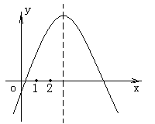

- 下列条件中，一个四边形是平行四边形的是 （ ）
（A）一组对边平行，另一组对边相等。(B) 一组对边平行，一组对角相等。
（C）两组对边都相等。(D) 一组对边相等，一组对角相等。
- 下列四边形中，各边中点顺次连接后构成的四边形是菱形的是 （ ）
（A）菱形（B）矩形（C）仅对角线相等的四边形（D）等腰梯形

三、解下列方程。（4’*4=16’）
1. $x(2x−1)=2x−1$ 2. $x^{2}−2x−1=0$
3. $3x^{2}−5x−2=0$ 4. $x^{2}−m(x−n)=\text{nx}$
四、解答题（7’*3=21’）
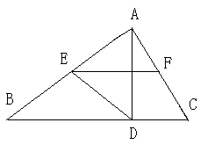
- 当$m$为何值时，方程$2x^{2}−\text{mx}−2m+1=0$ 的两个实数根的平方和为$\frac{\text{29}}{4}$。
- 如图EF是$Δ\text{ABC}$的中位线， $\text{AD}⊥\text{BC}$ $∠C=\text{60}°$
EF=3cm ，AC=4cm , 求ED的长。

- 已知等腰梯形下底为6cm，下底与腰的夹角为${\text{60}}^{0}$，设腰长为$x$cm，梯形面积为$y$cm²。试求梯形面积$y$与腰长$x$之间的函数解析式。

五、证明题 （8’*1=8’）
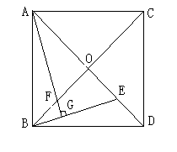
- 如果正方形ABCD的对角线交与点O, E是AC上的点，过点A作$\text{AG}⊥\text{EB}$垂足为G，AG交BD与点F，求证：OE=OF

六、综合题（10’*1=10’）
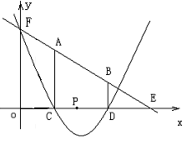
如图在平面直角坐标系内，$\text{AC}⊥X$轴于点C(1,0) ，$\text{BD}⊥X$轴于点D(4,0)，直线AB与X、Y轴交于点E,F，且解析式为$y=\text{kx}+4$，S_{ABCD}=7,
- 求过F、C、D三点的抛物线的解析式。
- 求$k$的值。
- 线段CD上的一个动点P从点D出发，以1单位／秒的速度沿DC方向移动（P点不重合于C）,过P点作直线$\text{PQ}⊥\text{CD}$交EF与Q，交（1）中抛物线与点M。当P从点D出发$t$秒后，求四边形PQFC的面积S与$t$之间的函数关系，并确定$t$的取值范围。

